EKOSYSTÉM STOJATÝCH VOD
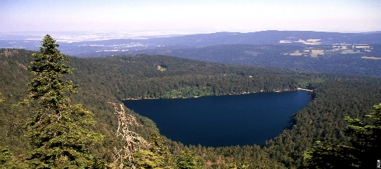
Rozdělení stojaté vody -vodní nádrž:
- přírodní (jezera)
- umělé (rybníky, přehrady)

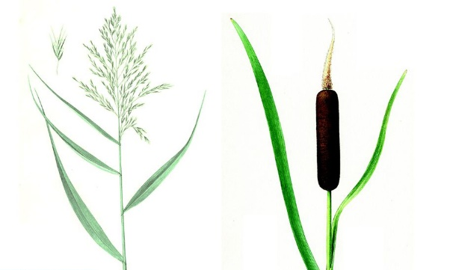
ROSTLINY
Vrba bílá – zpevňuje břehy, využívá se k pletení košíků a pomlázek
Orobinec obecný – květenství připomíná doutník
Rákos obecný – nejvyšší tráva
Leknín bílý – vodní rostlina, květy plavou na hladině

ŽIVOČICHOVÉ
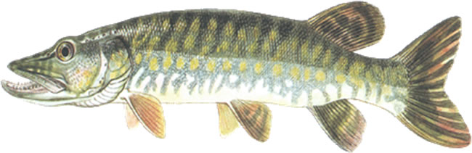
RYBY
Kapr obecný – všežravý
Cejn velký – všežravý
Štika obecná – masožravá, má ostré zuby
Lín obecný – všežravý
Škeble rybničná – ukryta ve dvou lasturách, dýchá žábrami
Rybí maso – obsahuje vitamíny A, B, D a minerální látky! Je zdravé :-)

OBOJŽIVELNÍCI
Skokan zelený – živí se hmyzem a rybami
Užovka obojková – žluté půlměsíčky, nejběžnější had

PTÁCI
Kachna divoká – všežravec, samec je více zbarvený
Labuť velká – největší vodní pták, stálý
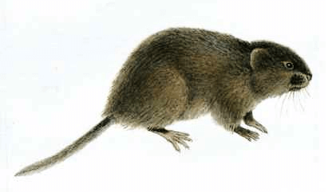
SAVCI
Hryzec vodní – býložravec, škodí na zahradách
Ondatra pižmová - všežravec

